**Aankondiging dorpsbudget Exloo en aanvraagformulier jaar 2025**



Vanaf 2020 heeft de gemeente Borger-Odoorn voor haar inwoners jaarlijks dorpsbudgeten beschikbaar gesteld. De 18 erkende dorpsbelangenverenigingen in de gemeente zijn belast met de organisatie van de inwonerinitiatieven en besteding van de gelden. De raad heeft hiervoor een aantal spelregels vastgesteld in een verordening die kan worden ingezien op de website van de gemeente.

**Wie beheert het dorpsbudget**

Voor Exloo beheert de Dorpsraad het budget. Het is opgebouwd uit een vaste component van € 2.500,- per belangenvereniging en daarnaast een bedrag per inwoner. Voor Exloo is dit totaal ongeveer € 6000 per jaar.

Jaarlijks moeten de dorpsbelangenorganisaties verantwoording afleggen aan de gemeente voor het ontvangen bedrag en hoe de toekenning is verlopen.

**Waar moet een initiatief aan voldoen**

De gevraagde bijdrage moet van maatschappelijke aard zijn. En het dient onder anderen te voldoen aan het behouden, bewaken en versterken van de leefbaarheid alsmede het versterken van de zelfredzaamheid en saamhorigheid in ons dorp. Ook van belang is de mate van draagvlak, een goede onderbouwing met een gedegen begroting.

Het budget is bijvoorbeeld niet bedoeld voor exploitatietekorten.

**Hoe kan ik een aanvraag indienen**

De Dorpsraad wil graag samen met de inwoners van Exloo zorgen dat het geld elk jaar goed besteed wordt! Dus heb je een idee, een plan, of een wens voor iets? Dien dan een aanvraag in.

Het aanvraagformulier 2025 is te downloaden van de website van de Dorpsraad Exloo.

**Heeft u vragen?**

Deze kun je sturen naar onderstaand e-mailadres of bellen mag ook.

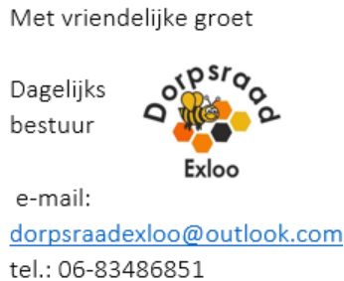

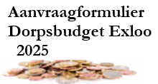

Beste aanvrager,

Wat leuk en goed dat je een plan of een idee hebt om de leefbaarheid in ons dorp te vergroten. Alvast dank daarvoor.

Graag dit formulier zo volledig mogelijk invullen.

Naam:..........................................................................................

Bewoners(groep):..........................................................................

Naam contactpersoon:....................................................................

Adres contactpersoon:....................................................................

Postcode: ................ Tel.:.............................................................

E-mailadres:.................................................................................

Datum:........................................................................................

Bankrekening:..............................................................................

Ten name van:.............................................................................

Handtekening aanvrager(s):

……………………………………………………………………………

• Omschrijving idee, plan, aanschaf. . . . . .

o Wat wil je concreet gaan doen?

o Welke bijdrage levert dit aan de verbetering van de leefbaarheid in Exloo en/of het versterken van de zelfredzaamheid en saamhorigheid?

• Draagvlak:

o Welk draagvlak bestaat er voor dit plan? *(Graag onderbouwen en indien mogelijk*

*bewijsstukken meesturen).*

• Toestemming en vergunning:

o Ben je voor je initiatief toestemming of een vergunning nodig? *(Een bijdrage uit het budget wordt niet toegekend als er strijdigheid is met wet- en regelgeving)*

• Uitvoering idee, plan of project:

o Wat doe je zelf in de uitvoering?

o Wanneer is de uitvoering/aanschaf?

• Financiën:

o Wat zijn de kosten van het idee, plan, project, aanschaf*……(Een eenvoudige begroting en zo mogelijke offertes meesturen.)*

o Welke andere subsidiebronnen of sponsoren heb je zelf? Wat zijn de toegezegde

bedragen? *(Graag per sponsor bedrag vermelden, eventueel in een bijlage).*

o Wat is de financiële bijdrage van de aanvrager?

o Hoe groot is de bijdrage die u uit het Dorpsbudget vraagt?

Ingevuld formulier mag je geven aan een bestuurslid van de Dorpsraad Exloo of

mailen naar onderstaand e-mailadres. Zijn er vragen dan mag je ook bellen

